
普集高中2019—2020学年度第一学期高 一 年级第 三 次月考
（ 生物 ）试题（卷）

命题人：
审题人：
总 分 值： 100分
试题范围： 必修一
考试时间： 60分
命题人：

第Ⅰ卷（选择题 共60分）
一、选择题（本大题30小题，每小题2分，共计60分。在每小题列出的四个选项中，只有一项是最符合题目要求的）
1．下列有关叙述错误的是( )
A．除病毒等少数种类外，一切生物体都是由细胞构成的
B．单细胞生物，一个细胞就是一个生物体，各项的生命活动都是由细胞来完成
C．多细胞生物体中的每个细胞必须与其他细胞密切合作才能完成各自的生命活动
D．生命系统的各个层次是密切联系的
2．下列不具有细胞壁的生物有( )
①金黄色葡萄球菌②蓝藻③支原体④酵母菌⑤乳酸菌⑥人口腔上皮细胞⑦噬菌体
A．①②④⑤ B．④⑥⑦
C．②③④⑥⑦ D．③⑥⑦
3．某同学利用显微镜观察人的血细胞，使用相同的目镜，但在两种不同的放大倍数下，所呈现的视野分别为甲和乙（如下图所示），下列相关叙述正确的是（ ）
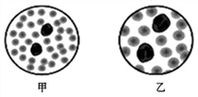
①若使用相同的光圈，则甲比乙亮
②在甲中观察到的细胞，在乙中均可被观察到
③若玻片右移，则甲的物像会右移而乙的物像左移
④若在甲中看到的物像模糊，则改换成乙就可以看到清晰的物像
⑤在乙中观察应使用细准焦螺旋，并调整光圈
A．①②③④⑤ B．①⑤ C．①②④⑤ D．①②③
4．下列关于细胞分子组成的叙述，正确的是( )
A．细胞核内的核酸只含脱氧核糖，细胞质中的核酸只含核糖
B．动物组织中的糖原和植物细胞中的蔗糖均属于多糖
C．脂质分子中氧的含量远远少于糖类，而氢的含量更多
D．质量相同的糖、脂肪、蛋白质氧化分解所释放的能量是相同的
5．下列关于生物体内元素和化合物的叙述中，正确的是( )
A．C、H、O、N、P是核酸、磷脂、脂肪共有的化学元素
B．脱氧核糖核酸是构成DNA的基本单位
C．RNA和蛋白质是病毒的遗传物质
D．淀粉、肝糖原、纤维素和麦芽糖彻底水解后得到的产物完全相同
6．图中的过程①和②分别表示质壁分离和质壁分离复原，据此判断，过程①和②所使用的溶液分别是( )
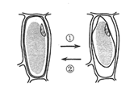
A．清水、20％蔗糖溶液 B．清水、30％蔗糖溶液
C．30％蔗糖溶液、清水 D．20％蔗糖溶液、30％蔗糖溶液
7．如图实验装置，玻璃槽中是蒸馏水，半透膜允许单糖透过，倒置的长颈漏斗中先装入蔗糖溶液，一段时间后再加入蔗糖酶，最可能的实验现象是（ ）
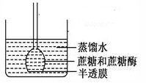
A．在玻璃槽中能测到蔗糖和蔗糖酶
B．在玻璃槽中能测到葡萄糖、果糖和蔗糖酶
C．漏斗中液面开始时先下降，加酶后一直上升
D．漏斗中液面开始时先上升，加酶后，上升后又下降

8．下列关于膜蛋白的叙述，错误的是（ ）
A．有些膜蛋白可作为载体将物质转运进出细胞
B．膜蛋白都能移动使生物膜具有一定的流动性
C．有些膜蛋白使某些化学反应能在生物膜上进行
D．膜蛋白的种类和数量决定了生物膜功能的复杂程度
9．下列有关人体过氧化氢酶的叙述错误的是（ ）
A．其合成场所在核糖体 B．特定的分子结构决定其专一性
C．发挥作用后不会失活 D．适宜在最适温度下长期保存
10．下列有关酶的实验设计思路正确的是（ ）
A．利用过氧化氢和过氧化氢酶探究温度对酶活性的影响
B．利用淀粉、蔗糖、淀粉酶和碘液验证酶的专一 性
C．利用过氧化氢、新鲜的猪肝研磨液和氯化铁溶液研究酶的高效性
D．利用胃蛋白酶、蛋清和pH分别为5、7、9、11的缓冲液验证pH对酶活性的影响
11．下表是为了认识酶作用的特性，以20%的过氧化氢溶液为反应底物的一组实验的方法、观察结果，通过分析实验不能得出的结论是 （ ）
步 骤 | 方法 | 观察结果
1 | 常温下自然分解 | 氧气泡少而小
2 | 常温下加铁离子 | 氧气泡稍多而小
3 | 常温下加入鲜肝提取液 | 氧气泡极多而大
4 | 加入煮沸后冷却的鲜肝提取液 | 同自然分解一样
A．酶的催化效率有高效性 B．酶的催化条件有温和性
C．酶的催化对象有专一性 D．高温会使酶失去活性
12．下列有关酶和ATP的叙述，正确的是( )
A．活细胞产生的酶在细胞内外都具有催化作用
B．人体成熟的红细胞既能产生酶又能产生ATP
C．叶绿体中合成的ADP可为Mg²⁺吸收提供能量
D．胃蛋白酶的催化反应最适温度和保存温度是37℃

13．代谢旺盛的细胞中，下列各项不会上升的是 （ ）
A．线粒体的数量 B．自由水的含量
C．核DNA的数量 D．核糖体的数量
14．植物根尖成熟区细胞中含有DNA的结构是 （ ）
A．细胞膜和细胞质 B．叶绿体和核糖体
C．线粒体和细胞核 D．线粒体和叶绿体
15．“膜流”是指细胞的各种膜结构之间的联系和转移，下列有关叙述正确的是( )
A．细胞吸水涨破属于“膜流”现象
B．枯草杆菌和酵母菌均能发生“膜流”现象
C．溶酶体内含有较多的水解酶，与“膜流”无关
D．“膜流”现象说明生物膜成分和结构相似
16．如图为电子显微镜下观察到的某细胞的一部分结构,下列有关该细胞的叙述中正确的是( )
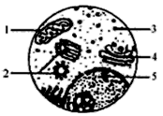
A．图中1具有双层膜,是进行光合作用的场所
B．图中2是中心体,该细胞是动物细胞
C．图中3是高尔基体,在动物细胞中有分泌功能
D．图中5是染色质，它与染色体是同一种物质
17．如图为物质X的合成与分泌过程，甲、乙、丙、丁、戊表示细胞结构，其中甲、戊中含有RNA。下列说法中正确的是（ ）
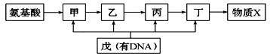
A．图示过程只体现生物膜系统在功能上的联系而没有体现在结构上的联系
B．图示过程的实现只依赖于生物膜上的脂质分子的运动
C．在分泌蛋白的合成过程中，乙的膜面积减少、丁的膜面积增加
D．图示过程也能发生在原核细胞中

18．在观察植物细胞的质壁分离和复原过程中，某同学在视野中看到活着的洋葱表皮细胞正处于如图所示状态。a、b分别表示两处溶液的浓度，由此推测（ ）
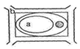
A．此时a>b，细胞渗透吸水
B．此时a=b，渗透系统保持动态平衡
C．此时a<b，细胞渗透失水
D．上述3种情况都有可能
19．淀粉、淀粉酶、控制淀粉酶合成的DNA，它们的基本组成单位分别是（ ）
A．葡萄糖、氨基酸、核苷酸 B．蔗糖、氨基酸、核酸
C．葡萄糖、氨基酸、核酸 D．葡萄糖、氨基酸、脱氧核苷酸
20．下图中，①表示有酶催化的反应曲线，②表示没有酶催化的反应曲线，则E表示( )
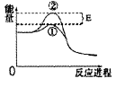
A．酶增加的活化能 B．酶降低的活化能
C．酶催化反应释放的能量 D．酶催化反应需要的能量
21．在下列三支试管中分别加入一些物质，甲试管：豆浆；乙试管：人体必需的8种氨基酸溶液；丙试管：牛奶和蛋白酶。则上述三支试管中加入双缩脲试剂振荡后，有紫色反应的是（ ）
A．甲、乙、丙 B．甲、乙 C．甲 D．甲、丙

22．如图表示细胞膜的亚显微结构。下列叙述错误的是( )
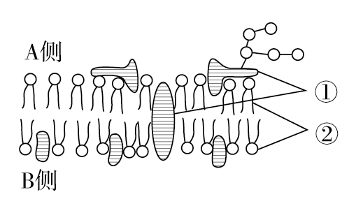
A．A侧是细胞外侧
B．①的种类和数量越多，细胞膜的功能越复杂
C．②具有流动性
D．①与②共同组成了细胞膜的基本支架
23．下列过程中，不直接依赖细胞膜的流动性就能完成的是（ ）
A．蛋白质分子进出细胞 B．mRNA分子进出细胞核
C．吞噬细胞摄取抗原 D．精子与卵细胞完成受精作用
24．下列关于ATP的叙述正确的是（ ）
A．一个ATP分子中含有3个高能磷酸键
B．为满足对能量需求，肌细胞中储存大量ATP
C．ATP分子由1个腺嘌呤和3个磷酸基组成
D．组成ATP与DNA的化学元素相同
25．将刚萎蔫的菜叶放入清水中，菜叶细胞含水量能够得到恢复的主要原因是( )
A．自由扩散
B．主动运输和胞吞
C．自由扩散和主动运输
D．协助扩散和主动运输
第Ⅱ卷（非选择题 共40分）
二、非选择题（每空2分，共40分）
26．下面图中甲、乙两图是渗透装置示意图(甲图是发生渗透作用的初始状态。乙图是发生了较长时间的渗透作用之后,漏斗内外的水分子达到平衡时的状态)。丙图是根毛细胞示意图,请根据甲、乙、丙三图回答下列问题。
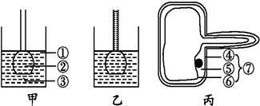
（1）典型的渗透装置必须具备两个条件:__________________、_________。
（2）比较甲图中①和②处溶液浓度的大小:①______(填“大于”“小于”或“等于”)②。
（3）丙图中⑦为_________,其在渗透系统中的作用类似于甲图中的[ ___]。
（4）甲图和丙图中都有渗透膜,两者相比其本质的区别是细胞膜作为生物膜具有_____性,细胞膜的这一特性与其膜上________的作用有关。
（5）若把根毛细胞放在30%的蔗糖溶液中,它会出现的变化是发生____________。
（6）盐碱地中的植物常出现萎蔫现象,其原因是_______________。

27．下图为物质出入细胞某结构的示意图，其中A、B、D表示构成生物膜的物质，a、b、c、d、e表示物质跨膜运输的不同方式。请据图回答：
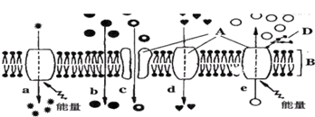
（1）如图所示为生物膜的流动镶嵌模型，生物膜系统包括细胞膜，核膜和_______。细胞膜的功能有：____________________________,控制物质进出细胞，_____________________。
（2）若外界浓度高于细胞质浓度，动物细胞会____________，（填“失水皱缩”或“吸水膨胀”），若外界物质浓度大于细胞液浓度，植物细胞会________________（填“质壁分离”或“质壁分离复原”）。
（3）该结构的基本支架是________， 变形虫表面任何部位都能伸出伪足，人体内的一些白细胞可以吞噬病菌和异物。上述生理过程的完成说明细胞膜具有________。
（4）生物膜系统的化学成分包括蛋白质，糖类和______________。
（5）d所示物质跨膜运输的方式是_______，水分子进入细胞的过程是图中编号___________。

28．如图是几类细胞的亚显微结构模式图，据图回答下列问题：
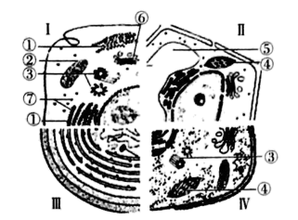

（1）图中能进行光合作用的细胞是________。图中某一细胞在结构上不同于其他细胞，其最显着的特点是________。Ⅳ属于________细胞。
（2）若Ⅰ能产生抗体，那么在抗体合成及分泌的过程中参与的细胞器是________（填标号），此过程说明了细胞膜具有________的功能。
（3）上述细胞中遗传物质是DNA的是________。

生物月考答案
1．C 2．D 3．B 4．C 5．D 6．C 7．D 8．B 9．D
10．C 11．C 12．A 13．C 14．C 15．D 16．D 17．C 18．D
19．D 20．B 21．D 22．D 23．B 24．D 25．A
26． （1）具有半透膜 两侧溶液具有浓度差 （2） 小于 （3） 原生质层 ③
（4）选择透过 载体蛋白 （5）质壁分离 （6）土壤溶液的浓度大于根毛细胞液的浓度,根毛细胞失水
27．（1）细胞器膜 将细胞与外界环境分隔开 进行细胞间的信息交流 （2） 失水皱缩 质壁分离 （3） 磷脂双分子层 流动性 （4）脂质 （5）协助扩散 b
28．（1）Ⅱ、Ⅲ、Ⅳ 没有由核膜包被的细胞核 低等植物 （2） ⑦①⑥② 控制物质进出细胞 （3） Ⅰ、Ⅱ、Ⅲ、Ⅳ

